**Iglesia Católica Alemana ensaya nuevos modelos de liderazgo entregando parroquias a las mujeres laicas**

[23/06/2020](https://kairosnews.cl/iglesia-catolica-alemana-ensaya-nuevos-modelos-de-liderazgo-entregando-parroquias-a-las-mujeres-laicas/)

[[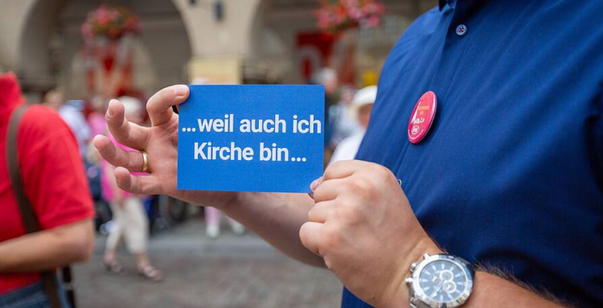](https://kairosnews.cl/wp-content/uploads/2020/06/KFD-Alemanha.png)](https://kairosnews.cl/wp-content/uploads/2020/06/KFD-Alemanha.png)

(MÜNSTER, ALEMANIA, 23.06.2020 – KAIRÓS NEWS y 7MARGENS).-  La diócesis de Münster, una de las más grandes de Alemania, acaba de presentar un documento sobre el tema «Liderazgo y responsabilidad en la Iglesia» el que tiene por objetivo provocar debate y reflexión en todas las instancias y niveles diocesanos.

En su introducción, el documento se pregunta: “¿Qué formato necesita la Iglesia para enfrentar el futuro? ¿Cómo podemos responder a los profundos cambios que tienen lugar en la sociedad, en el cuidado pastoral y en los campos profesionales dentro de la Iglesia, para que ésta pueda responder a los desafíos de nuestro tiempo?»

En ese documento, se presentan varios modelos de liderazgo para las comunidades parroquiales, como alternativas al modelo tradicional de sacerdote/párroco por parroquia.

Según expresa la publicación, este modelo tradicional no es factible debido a la falta de sacerdotes, ni es deseable en una Iglesia que, desde el Concilio Vaticano II, nunca se cansa de enfatizar la responsabilidad conjunta de todos los bautizados y bautizadas. Tampoco tiene futuro en una sociedad que cada vez tiene más dificultades para percibir, por ejemplo, la exclusión de las mujeres de los ministerios ordenados de la Iglesia o la falta de participación democrática de todos los miembros en el nivel de las decisiones que conciernen a todos. «El liderazgo en la Iglesia tiene muchas caras», bien podría ser el título de este documento publicado en junio.

Entre estos rostros, entre los diferentes modelos posibles, está la posibilidad de que la responsabilidad de la parroquia del futuro se transfiera a un laico o laica, hombre o mujer, una posibilidad ya prevista en el canon 517 §2 del Código de Derecho Canónico.

Münster está ahora en reflexión sobre estos temas pero otras diócesis ya lo hicieron. Por ejemplo, en la diócesis de Osnabrueck, que está al lado (vecina) de Münster, una mujer dirige dos parroquias en Bad Iburg. En este caso específico, es una mujer laica, con estudios en teología, asumiendo la responsabilidad correspondiente a la del párroco.

Las mujeres en puestos directivos en las diócesis alemanas han existido durante algún tiempo y ya no son casos «exóticos» o raros. Hay varias curias diocesanas que incluyen mujeres.

La diócesis de Limburgo tiene una mujer al frente de la curia pastoral diocesana, directamente responsable de varias secretarías. La diócesis de Mainz también tiene una mujer en el grupo de personas que se reúne con el obispo cada semana para tomar decisiones y dictar directivas para la diócesis.

Según un estudio de la Conferencia Episcopal Alemana, ya en 2018, aproximadamente el 19% de los funcionarios diocesanos, al más alto nivel, es decir, miembros de la curia diocesana, eran mujeres (contra el 42% de los hombres laicos y el 39% del clero). Desde entonces, el porcentaje de mujeres debe haber aumentado.

A pesar de esto, los movimientos de las mujeres católicas alemanas no están satisfechos. Al prepararse para el debate sinodal en curso, conocido como el «Camino sinodal», que comenzó en Adviento 2019 y cuya primera asamblea general tuvo lugar en Frankfurt a fines de enero, la cuestión del lugar de la mujer en la Iglesia fue admitida en el último minuto como » foro «(cuatro en total), bajo la presión de los grupos de mujeres y sus delegadas en el Comité Central de Católicos Alemanes.

Nada relevante sucede en la Iglesia alemana, como una asamblea plenaria de la Conferencia Episcopal o la celebración de un día feriado nacional,en que las mujeres no se movilicen para expresar su protesta contra la exclusión de las mujeres de los ministerios ordenados.

El presidente saliente de la Conferencia Episcopal, el cardenal Reinhard Marx, incluso planteó la posibilidad de colocar a una mujer como vicaria general, en un dúo junto con un sacerdote. El cardenal Marx defiende claramente la necesidad de colocar a más mujeres en los puestos de liderazgo de la Iglesia. En un informe presentado al Consejo de Cardenales, el órgano consultivo del Papa del cual es miembro, Marx declaró que «las mujeres en el liderazgo de la Iglesia hacen una contribución decisiva para superar los círculos cerrados de clérigos», círculos que podrían conducir a fenómenos tales como violencia y abuso sexual de menores. «Para que puedan creer en nosotros como Iglesia, y como obispo de esta Iglesia, tenemos que intentar todo para conseguir más mujeres para las tareas y los órganos rectores», afirmó Marx ante el Consejo de Cardenales.

El sucesor de Marx en la presidencia de la Conferencia Episcopal Alemana, Georg Bätzing, obispo de Limburgo, considerado moderado dentro de la conferencia, sin embargo, sigue la misma línea de reforma.

Cuando se le preguntó al nuevo presidente sobre el tema de las mujeres en la Iglesia, dijo: «Como obispo, tengo que verificar que la exclusión de las mujeres de los ministerios ordenados es vista por la sociedad como una injusticia y como una postura no adaptada a nuestro tiempo». Sin embargo, en una entrevista reciente con Kölner StadtanzeigeBätzing dio un paso atrás, afirmando que exigir la igualdad entre hombres y mujeres dentro de la Iglesia no implica necesariamente defender la ordenación de las mujeres. La crítica de esta posición conciliadora no fue tan esperada. Un grupo de mujeres del movimiento Maria 2.0, de la diócesis de Hildesheim, en una carta dirigida a ellas, protestó que la igualdad no puede ser fragmentada. O es igualdad en todo o no es igualdad.

El tema del lugar de la mujer en la Iglesia es, en Alemania, un tema de actualidad permanente. El vecindario de las Iglesias luteranas, que, como se sabe, tiene a las mujeres como pastoras y obispos, no dejará de tener su influencia. Pero, más que la experiencia ecuménica, la evolución dentro de la Iglesia Católica en Alemania y en teología es decisiva. Y aquí es necesario mencionar el peso de las facultades de teología, con un número creciente de profesores universitarios, así como el porcentaje mayoritario de mujeres entre los estudiantes de teología. Estudiantes de teología que, una vez capacitados, tienen acceso no solo a las clases de religión y moral, sino también a las secretarías diocesanas y de capellanía, así como a lugares de ayuda pastoral.

La mayoría de ellas son mujeres que realmente coordinan actividades e iniciativas diocesanas. Y existe la gran fuerza de las mujeres, su lobby , en la Iglesia de Alemania. El tema de la ordenación de la mujer es uno entre muchos otros. La presencia de facto de las mujeres en el liderazgo de las comunidades, mujeres sacerdotisas, ya es una realidad, un «hecho consumado», un paso adelante en este tema de igualdad dentro de la Iglesia, tanto o más importante que la cuestión de la ordenación. / Joaquim Nunes, en Offenbach (Alemania).

<https://kairosnews.cl/iglesia-catolica-alemana-ensaya-nuevos-modelos-de-liderazgo-entregando-parroquias-a-las-mujeres-laicas/>